І семестр

Тема: Клітина. Одноклітинні організми.

І варіант

І **рівень** (правильне розв’язання кожного завдання оцінюється в 0,5 бала - разом 3 бали)

Тестові завдання з однією правильною відповіддю

1. Як називаються частинки, які не мають клітинної будови:

а) бактерії; б) віруси; в) рослини.

1. Своєрідними енергетичними станціями клітини є:

а) лейкопласти; б) хромопласти; в) вакуолі; г) мітохондрії.

1. Рослинний світ вивчає наука:

а) географія; б) ботаніка; в) зоологія.

1. Укажіть переносника збудника малярії:

а) муха цеце; б) блоха людська; в) кровосисні комарі; г) іксодові кліщі.

1. Цукрові дріжджі розмножуються:

а) поділом навпіл; б) брунькуванням; в) спорами.

1. Фотосинтез відбувається у:

а) рослин; б) тварин; в) грибів.

**II рівень**

Доповніть незакінчене речення

(правильне розв’язання кожного завдання оцінюється в 0,5 бала – разом 1,5 бала)

1. Термін «клітина» запропонував англійський дослідник……
2. Клітинна оболонка рослин складається з молекул …….
3. Тип живлення, притаманний амебі протея та інфузорії-туфельці, називається...

Вкажіть правильну відповідь («так» чи «ні»)

(правильне розв’язання кожного завдання оцінюється в 0,5 бала – разом 1,5 бала)

1. Клітини тварин не мають клітинної оболонки.
2. Хламідомонада – мікроскопічна одноклітинна водорість, що мешкає здебільшого в прісних водоймах.
3. Губки – одноклітинні рослини.

III рівень***Вкажіть відповідність*** (правильне розв’язання завдання оцінюється в 1 бал)

|  |  |  |  |
| --- | --- | --- | --- |
| 1 | Здатність організму реагувати на подразник | А | ріст |
| 2 | Збільшення розмірів та маси організму | Б | дихання |
| 3 | Процес надходження поживних речовин | В | подразливість |
| 4 | Відтворення собі подібних | Г | розмноження |
|  |  | Д | живлення |

*Розгляньте малюнок амеби і назвіть позначені структури.* (правильне розв’язання завдання оцінюється в 1 бал)

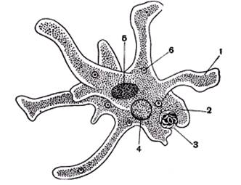

Дайте визначення: (завдання оцінюється в 1 бал)

Регенерація -

**IV рівень**

***Завдання з відкритою відповіддю (одне завдання на вибір)***

(правильне розв'язання одного завдання на вибір учня оцінюється в 3 бали)

1. Чому зеленіють бульби картоплі, які тривалий час перебували на світлі?
2. Чому ціанобактерій не можна віднести до водоростей?

Тема: Клітина. Одноклітинні організми.

**ІІ варіант**

І **рівень** (правильне розв’язання кожного завдання оцінюється в 0,5 бала - разом 3 бали)

Тестові завдання з однією правильною відповіддю

1. Зазначте органели клітини рослин, у яких відбувається фотосинтез:

а) ядро; б) хлоропласти; в) вакуолі.

1. Органела руху евглени зеленої:

а) скоротлива вакуоля; б) війки; в) несправжні ніжки; г) джгутик.

1. Об’єкт дослідження за допомогою світлового мікроскопу можна

максимально збільшити до:

а) 10-25 разів; б) 3000 разів; в) 10000000 разів.

1. Оболонки клітин грибів містять:

а) хітин; б) целюлозу; в) глікоген.

1. Який представник одноклітинних є паразитом:

а) інфузорія туфелька; б) дизентерійна амеба; в) амеба протея; г) евглена зелена.

6. Який організм не здатний до руху:

а) хламідомонада; б) хлорела; в) евглена зелена.

**II рівень**

Доповніть незакінчене речення

(правильне розв’язання кожного завдання оцінюється в 0,5 бала – разом 1,5 бала)  
 1. В товщі води хламідомонада плаває за допомогою…..

1. Дріжджі розмножуються……
2. Сучасні світлові мікроскопи здатні збільшувати об’єкти до…….разів.

Вкажіть правильну відповідь («так» чи «ні»)

(правильне розв’язання кожного завдання оцінюється в 0,5 бала – разом 1,5 бала)

1. Бактерії належать до еукаріот.
2. Евглені зеленій властиве змішане живлення.
3. Основні функції ядра: збереження спадкової інформації та регуляція життєвих процесів у клітині.

III рівень ***Вкажіть відповідність*** (правильне розв’язання завдання оцінюється в 1 бал)

|  |  |  |  |
| --- | --- | --- | --- |
| 1 | Підтримує форму рослинної клітини | А | хлоропласти |
| 2 | Своєрідні енергетичні станції клітини | Б | вакуоля |
| 3 | Здійснюють процес фотосинтезу | В | ядро |
| 4 | Зберігає спадкову інформацію | Г | мітохондрїї |
|  |  | Д | клітинна оболонка |

*Розгляньте малюнок евглени зеленої і назвіть позначені структури* (правильне розв’язання завдання оцінюється в 1 бал)

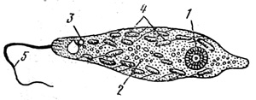

Дайте визначення: (завдання оцінюється в 1 бал)

Пастеризація -

**IV рівень**

***Завдання з відкритою відповіддю(одне завдання на вибір)***

(правильне розв'язання одного завдання на вибір учня оцінюється в 3 бали)

1. Вкажіть спільні і відмінні риси одноклітинних рослин і тварин.
2. Які захворювання людини та тварин спричиняють бактерії? Як убезпечити себе від бактеріальних захворювань?

**ІІ семестр**

**Тема: Різноманітність рослин.**

**І варіант**

І **рівень** (правильне розв’язання кожного завдання оцінюється в 0,5 бала – разом 3 бали)

Тестові завдання з однією правильною відповіддю

1. Визначте ознаку, яка притаманна лише голонасінним рослинам:

а) здатні утворювати насінини; б) здатні формувати плоди; в) мають тільки мичкувату кореневу систему.

1. „Цвітіння води ” відбувається завдяки швидкому розмноженню:

а) зелених водоростей; б) жовто-зелених водоростей; в) багрянок.

1. Квітки жита, кукурудзи, пирію запилюються:

а) вітром;б) комахами; в) самозапильні.

4. До папоротей належить:

а) щитник чоловічий; б) спірогира; в) зозулин льон .

5. Зазначте групу водоростей, представники якої здатні мешкати на найбільших глибинах:

а) бурі; б) червоні; в) зелені; г) діатомові.

6. Залишки яких рослин утворили поклади торфу:

а) папоротей; б) хвощів; в) мохів; г) плаунів.

**II рівень**

Доповніть незакінчене речення

(правильне розв’язання кожного завдання оцінюється в 0,5 бала – разом 1,5 бала)  
1.Найменша систематична одиниця це……….

2.У більшості видів голонасінних листки мають вигляд голок, які називаються……

3. Головною ознакою покритонасінних рослин є здатність до утворення…..

Вкажіть правильну відповідь («так» чи «ні»)

(правильне розв’язання кожного завдання оцінюється в 0,5 бала – разом 1,5 бала)

1. Відмерлі рештки сфагнових мохів утворюють торф.
2. Усі види папоротей, що трапляються на території України виключно трав’янисті рослини.
3. Голонасінні рослини запилюються за допомогою комах.

*III рівень*

***Вкажіть відповідність*** (правильне розв’язання завдання оцінюється в 1 бал)

|  |  |  |  |
| --- | --- | --- | --- |
| 1 | Водорості | А | хвощ польовий |
| 2 | Мохи | Б | улотрикс |
| 3 | Голонасінні | В | сфагнум |
| 4 | Хвощі | Г | плаун булавовидний |
|  |  | Д | сосна звичайна |

*Розгляньте малюнок папороті і назвіть позначені структури* (правильне розв’язання завдання оцінюється в 1 бал)

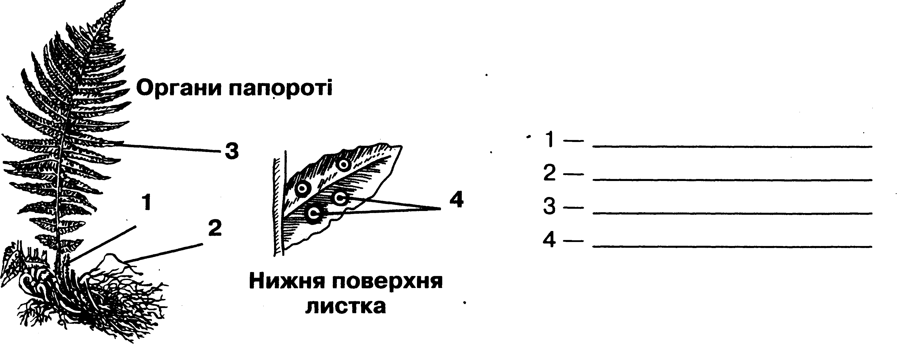

Дайте визначення: (завдання оцінюється в 1 бал)

Альгологія -

**IV рівень**

***Завдання з відкритою відповіддю(одне завдання на вибір)***

(правильне розв'язання одного завдання на вибір учня оцінюється в 3 бали)

1. Що спільного і відмінного між водоростями і вищими споровими рослинами?
2. Порівняти ознаки однодольних і дводольних рослин

**Тема: Різноманітність рослин.**

**ІІ варіант**

І **рівень** (правильне розв’язання кожного завдання оцінюється в 0,5 бала)

Тестові завдання з однією правильною відповіддю

1. Визначте ознаку, яка притаманна лише покритонасінним рослинам:

а) здатні утворювати насінини; б) здатні формувати плоди; в) мають тільки мичкувату кореневу систему.

2. Який спосіб запилення сосни звичайної:

а) за допомогою вітру; б) за допомогою комах; в) за допомогою птахів;

г) самозапилення.

3. Назвіть корисну копалину, що утворилась із вимерлих решток моху:

а) вапняк; б) торф; в) кам’яне вугілля.

4. Вибрати із перелічених рослин плодову:

а) помідор; б) яблуня; в) капуста; г) жито.

5. До мохів належить:

а) сфагнум; б) плаун булавовидний; в) хвощ польовий; г) щитник чоловічий.

6. Назвіть рослину-паразита:

а) росичка; б) повитиця; в) ромашка; г) блекота.

**II рівень**

Доповніть незакінчене речення

(правильне розв’язання кожного завдання оцінюється в 0,5 бала – разом 1,5 бала)  
1. Коренева система у дводольних рослин…….

2. У життєвому циклі мохів переважає…..

3. Існують такі групи водоростей:……..

Вкажіть правильну відповідь («так» чи «ні»)

(правильне розв’язання кожного завдання оцінюється в 0,5 бала – разом 1,5 бала)

1. У зародків дводольних рослин одна сім’ядоля.
2. Фотосинтез у хвощів переважно відбувається в зелених стеблах.
3. Спільною ознакою усіх водоростей є наявність у їхніх клітинах хлоропластів із хлорофілом.

III рівень ***Вкажіть відповідність*** (правильне розв’язання завдання оцінюється в 1 бал)

|  |  |  |  |
| --- | --- | --- | --- |
| 1 | Зелена водорість | А | спірогіра |
| 2 | Червона водорість | Б | ламінарія |
| 3 | Бура водорість | В | порфіра |
| 4 | Діатомова водорість | Г | навікула |
|  |  | Д | зозулин льон |

*Розгляньте малюнок плауна булавовидного і назвіть позначені структури.* (правильне розв’язання завдання оцінюється в 1 бал)

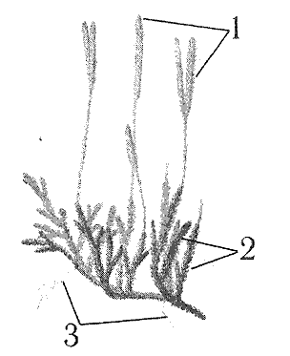

Дайте визначення: (завдання оцінюється в 1 бал)

Покритонасінні це -  
**IV рівень**

***Завдання з відкритою відповіддю(одне завдання на вибір)***

(правильне розв'язання одного завдання на вибір учня оцінюється в 3 бали)

1. Чим відрізняються голонасінні, папоротеподібні та покритонасінні рослини?
2. Як утворився торф та кам’яне вугілля? Де вони використовуються?